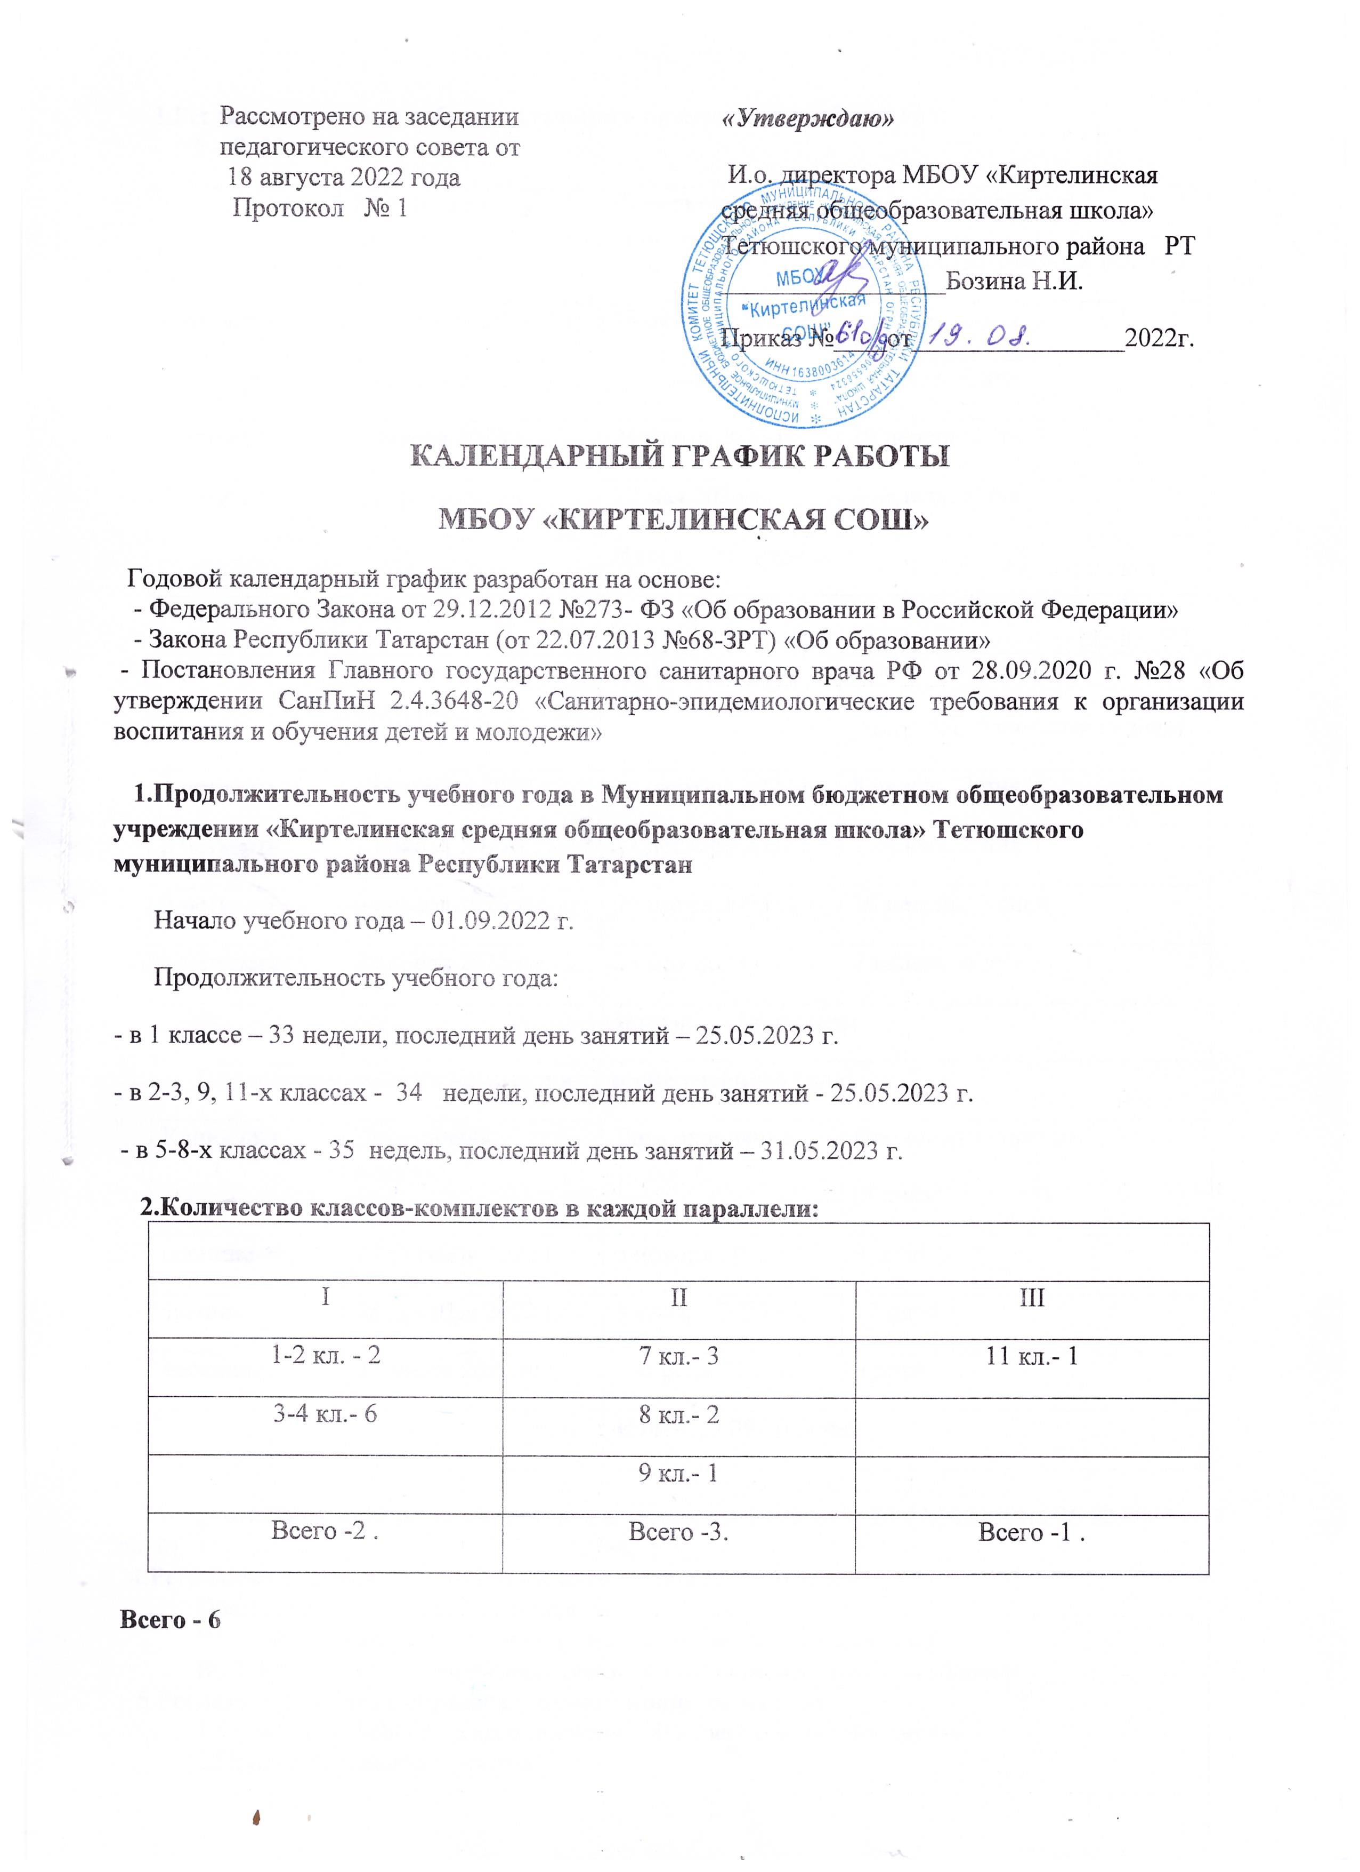
3.Регламентирование образовательного процесса на учебный год:
5 – 8, 10 классы
 | Дата начала четверти | Дата окончания четверти | Продолжительность  (количество учебных недель)
1 четверть | 1 сентября 2022 г. | 28 октября 2022 г. | 8 недель, 2 дня
2 четверть | 7 ноября 2022 г. | 27 декабря 2022 г. | 7 недель, 2 дня
3 четверть | 9 января 2023 г. | 24 марта 2023 г. | 10 недель, 5 дней
4 четверть | 3 апреля 2023 г. | 31 мая 2023 г. | 8 недель, 3 дня
 |  | Итого: 35 недель
1 - 4, 9, 11 классы
 | Дата начала четверти | Дата окончания четверти | Продолжительность  (количество учебных недель)
1 четверть | 1 сентября 2022 г. | 28 октября 2022 г. | 8 недель, 2 дня
2 четверть | 7 ноября 2022 г. | 27 декабря 2022 г. | 7 недель, 2 дня
3 четверть | 9 января 2023 г. | 24 марта 2023 г. | 10 недель, 5 дней
4 четверть | 3 апреля 2023 г. | 25 мая 2023 г. | 7 недель, 4 дня
 |  | Итого: 34 недели
Продолжительность каникул в течение учебного года:
Каникулы | Дата начала каникул | Дата окончания каникул | Продолжительность  (в днях)
осенние | 29 октября 2022 г. | 6 ноября 2022 г. | 9 дней
зимние | 28 декабря 2022 г. | 8 января 2023 г. | 12 дней
весенние | 25 марта 2023 г. | 2 апреля 2023 г. | 9 дней
 |  | Итого: 30 дней

Дополнительные недельные каникулы для учащихся 1 класса: с 20.02.2023 г. по 26.02.2023 г. (7 дней)
4.Регламентирование образовательного процесса на неделю:
Продолжительность рабочей недели
В 1 классе: пятидневная рабочая неделя (понедельник – пятница)
Во 2-11 классах: шестидневная рабочая неделя (понедельник – суббота).
5.Регламентирование образовательного процесса на день:
1.Сменность: МБОУ «Киртелинская СОШ» работает в одну смену.
2.Продолжительность уроков
1 класс – предусмотрен ступенчатый режим: в сентябре-октябре – по 3 урока в день по 35 минут, в ноябре-декабре – по 4 урока по 35 минут, во втором полугодии (январь-май) – по 4 урока по 40 минут); 1 день в неделю – не более 5 уроков за счет урока физической культуры. В течение восьми недель, чтобы выполнить задачу снятия статистического напряжения первоклассников планируется последними часами уроки физической культуры, а также уроки по другим предметам в форме уроков - игр, уроков – театрализаций, уроков – экскурсий, уроков – импровизаций, т.п. и иные формы не классно – урочной организации;
Во 2-11 классах – 45 минут
6.Режим учебных занятий:
Начало учебных занятий в 8.30 часов, согласно расписанию.

Режимное мероприятие | Начало | Окончание
1 урок | 08.30 | 09.15
2 урок | 09.25 | 10.10
3 урок | 10.30 | 11.15
4 урок | 11.40 | 12.25
5 урок | 12.35 | 13.20
6 урок | 13.30 | 14.15
7 урок | 14.25 | 15.10
Наличие динамической паузы: после второго урока перемена 20 минут и после третьего урока перемена 25 минут
7. Занятия по внеурочной деятельности в 1-9 классах:
1-4 классы – понедельник-пятница: 13.30-15.10
5-11 классы – понедельник – пятница: 14.25-16.05.
Внеурочная деятельность учащихся 1-11 классов реализуется по следующим направлениям: информационно - просветительские занятия патриотической, нравственной и экологической направленности «Разговоры о важном», занятия по формированию функциональной грамотности обучающихся, занятия, направленные на удовлетворение профориентационных интересов и потребностей обучающихся, Занятия, связанные с реализацией особых интеллектуальных и социокультурных потребностей обучающихся, Занятия, направленные на удовлетворение интересов и потребностей обучающихся в творческом и физическом развитии, помощь в самореализации, раскрытии и развитии способностей и талантов, Занятия, направленные на удовлетворение социальных интересов и потребностей обучающихся, на педагогическое сопровождение деятельности социально ориентированных ученических сообществ, детских общественных объединений, органов ученического самоуправления, на организацию совместно с
обучающимися комплекса мероприятий воспитательной направленности. Максимально допустимый недельный объем нагрузки внеурочной деятельности (в академических часах) независимо от продолжительности учебной недели, не более 10 часов.
8.Организация промежуточной и итоговой аттестации:
Промежуточная аттестация в 1-11 классах проводится с 10 по 20 мая 2023 года без прекращения образовательного процесса на основании Положения о формах, периодичности, порядке текущего контроля успеваемости и промежуточной аттестации учащихся МБОУ «Киртелинская СОШ».
Государственная итоговая аттестация выпускников 9, 11-х классов проводится соответственно срокам, установленным МО и Н РФ, МО и Н РТ.

